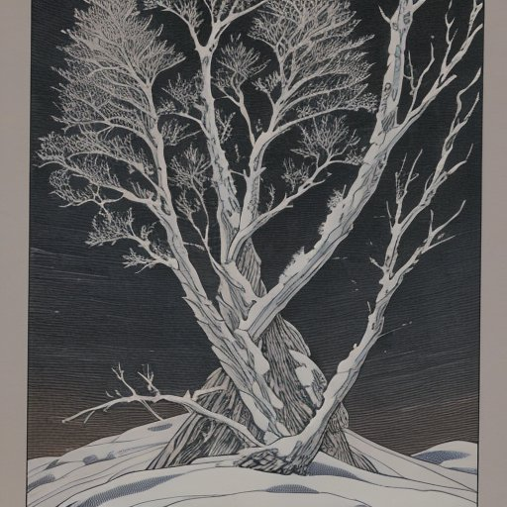

Снежный Дозорник: Расположен в Айлас'сил, этот дерево обладает толстой, белой корой и хрупкими ветвями, обильно покрытыми инеем. Оно способно выживать в холодных условиях благодаря своему способности медленно впитывать и сохранять тепло.

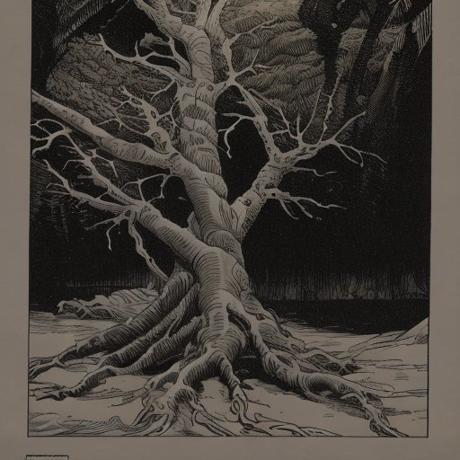

Песчаный Властелин: Это дерево, найденное в Тел'фарен, имеет глубокие корни, которые проникают глубоко в песок в поисках воды. Его листья покрыты восковым покрытием, чтобы предотвратить потерю влаги.

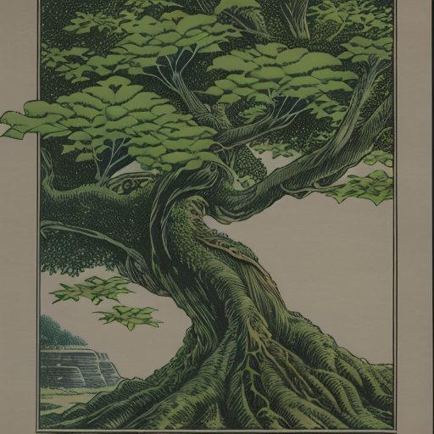
Зеленый Шепот: Илар'аэн дом для этого тихого дерева. Его листья украшены многочисленными оттенками зеленого, и его гибкие ветви колышутся с каждым прохождением ветра.

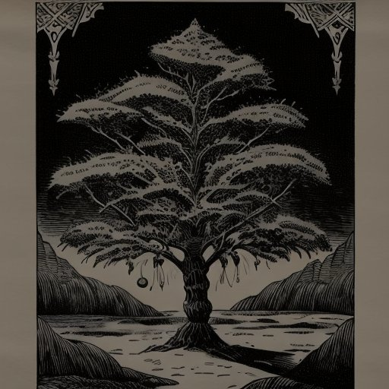

Золотой Жнец: Мирил'нуар - место произрастания этого дерева, известного своими золотыми плодами. Плоды не только вкусные, но и обладают лечебными свойствами.

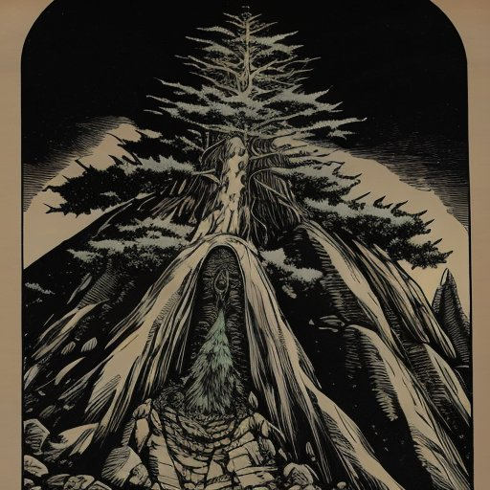

Горный Страж: Терамор является домом для этого высокого, мощного дерева с толстой корой, которое часто растет на склонах гор.
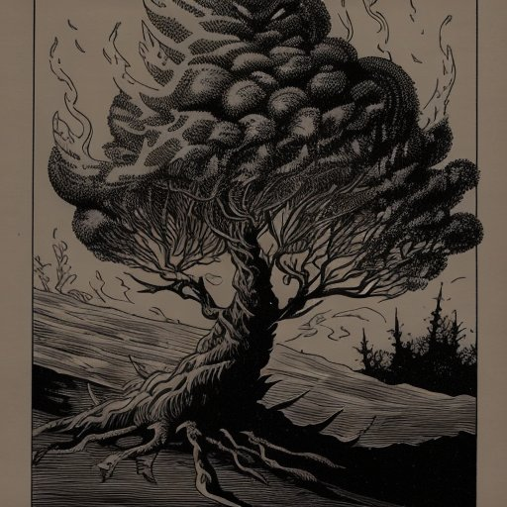
Пламенный Вихрь: В краю огненных теней растет это дерево с листьями, которые кажутся покрытыми огнем. Оно приспособлено к высоким температурам и яркому свету этого региона.

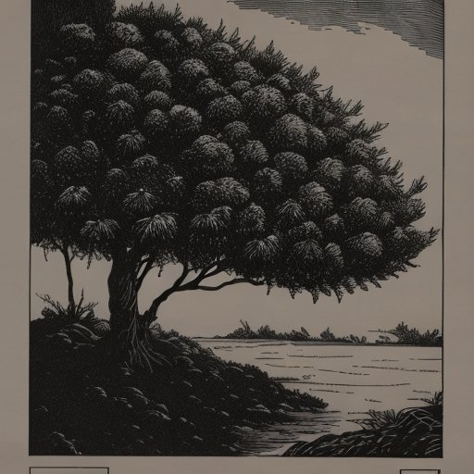
Сталелист: Дерево с толстыми, твердыми как сталь листьями, распространено в Айлас'сил. Устойчиво к морозам и сильным ветрам.

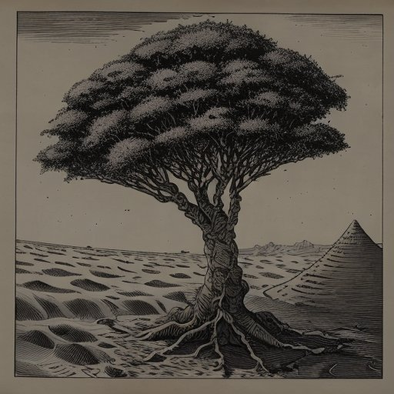
Тень Сахары: В Тел'фарене произрастает это дерево с листьями, покрытыми тонким слоем песка, что помогает защититься от солнца и сохранять влагу.


Эльфийская Песнь: В Илар'аэн произрастает дерево с тонкими, изогнутыми ветвями, которые при ветре издают мелодичный звук.

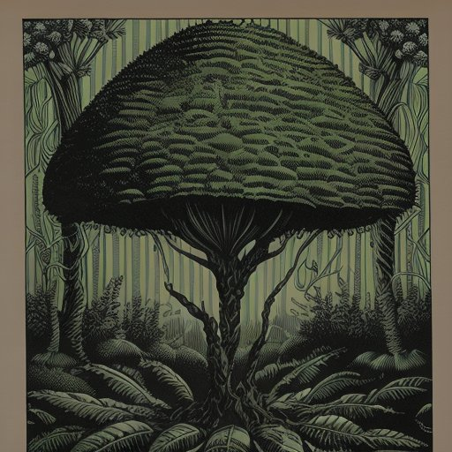
Королевская Куколка: Это дерево с пышной кроной и густыми, зелеными листьями, которое растет в Мирил'нуар. Его большие, яркие цветы привлекают множество насекомых.

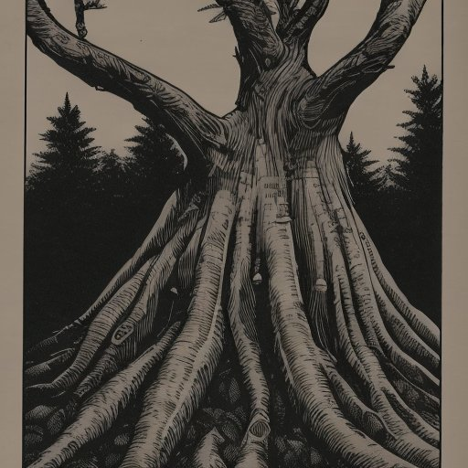
Сердце Гнома: Это невысокое, но прочное дерево с грубой корой и толстыми ветвями, которое произрастает в Терамор. Часто используется гномами в качестве строительного материала.
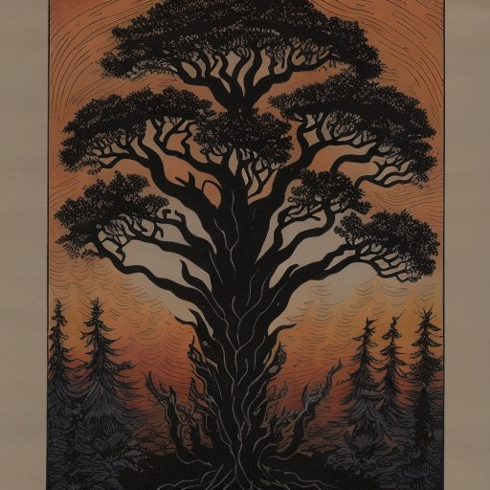
Танец Фераласа: На землях края огненных теней растет это уникальное дерево. Его черная кора и красные листья дополняют царствующий вокруг пейзаж. Особенность этого дерева – маленькие пламени, которые танцуют вдоль его ветвей, создавая удивительное зрелище. Оно устойчиво к высоким температурам и используется местными обитателями для изготовления огнеупорных предметов.

